刚果金南部安全提醒及风险态势图
2026年10月13日 · 第40版 · 个人版（简明行动指令）
统计周期：10月11日（周日）— 10月13日（周二）· 个人版＝速览＋行动要点（完整版见企业版）
收集整理人：海外平安纪实（个人整理，仅供参考）（个人版·精简速览）
本期速览
区域 | 等级 | 走向 | 依据
卢本巴希市区（含如瓦西矿区） | 高 | ↑ | ★站长 10-13 午令：多部门同步检查·同胞证实移民局上门〔口述·一手〕；承接 10-05 住地盗窃
利卡西市区＋坎博韦支线 | 高 | ↑ | ★站长 10-13 午令：10-12 沿线强行进入＋10-13 检查持续〔口述·一手〕
N1（N39）利卡西—科卢韦齐段（TFM走廊） | 中 | ↑ | 10-04 营地遇袭在册，已获使馆通报确认 [S1]
科卢韦齐市区与矿区 | 严重 | ↑ | 站长 10-09 深夜令升最高级·维持：盘查＋监狱越狱＋10-13 遣返动态承接

- ★最高优先｜多部门同步检查＋遣返：10-13 起 不止移民局，警察等其他部门同步查验证件，卢本同胞证实移民局上门〔口述·一手〕；遣返航班 14:20 科卢→约 15:00 落地卢本，约 30 人含 8 菲籍〔清点待核〕；卢本移民局约 40—50 名华人被扣〔待核〕——可探视送食物与水，可备少量应急现金但不递现金私了。
- ★利卡西沿线｜行动尾声：10-12 强行进入＋10-13 检查仍在，其他部门借同一文件名义陆续到场〔口述·一手〕；同胞评估行动已近尾声〔口述·评估〕——尾声≠降级，回落由站长裁定。
- ★治安承接｜迪拉拉监狱越狱（10-10）：10月10日 警察 1 死、开枪者被捕、囚犯多人受伤〔转述·待核实〕——监狱周边与追捕路线一律避开。
- ★查证结论：48 小时三城公开报道（A 类）治安/安全事件 0 起——「0」是查证后的结论，不等于城市安全；口述类事件（见上）另列，不计入 A 类统计口径。
- ★权威口径：使馆 10月08日 通报 [S1]：9 省非必要不前往、4 省不得前往；名单内省份的非必要行程可再评估。
- ★物流：全国货运罢工 10月10日 起、进行中；三城落地实况以当日核实为准，必要运输预留缓冲与替代路线。
排序说明：以上按预防优先原则排列。本表为个人版速览——今晚就做的三件事：①证件与工签随身备齐，检查来了配合不对抗；②今夜非必要不外出、不赶夜路；③把这条消息转给利卡西和科卢的同事。企业版含完整数据图表与来源编号。
一、本版事件一览（48 小时窗口＋在册承接）
日期 | 事件 | 类别 | 信源 | 引用
10-13 | 多部门同步检查扩展：不止移民局，其他部门查验证件；卢本同胞证实移民局上门 | 治安·涉华 | 口述·一手 | S11
10-13 | 遣返航班 14:20 科卢→15:00 落地卢本，约 30 人含 8 菲籍〔清点待核〕 | 涉华·进展 | 口述·一手 | S11
10-13 | 卢本移民局约 40—50 名华人被查扣〔待核〕；可探视送食物与水 | 涉华·进展 | 口述·待核实 | S11
10-13 | 卢本巴希出现检查部门活动，同胞推测与文件无关 | 治安 | 口述·评估 | S11
10-12/13 | 利卡西沿线至吉桑福强行进入→检查仍在进行 | 治安·涉华 | 口述·一手 | S11
10-10 | 迪拉拉监狱越狱：警察 1 死、开枪者被捕、囚犯多人受伤 | 治安 | 转述·待核实 | S14
10-09起 | 移民局（DGM）与军警盘查带走中国公民，昼夜持续 | 治安·涉华 | 多源口述 | S13
10-11/12 | 被带走同胞已转移有照护；使馆人员到场交涉 | 涉华·进展 | 口述·一手 | S11
10-08起 | 卢本市政拆除高压线下方摊位与临时设施 | 公共秩序·不计分 | A类单源 | S2
10-08 | Kenya 中央市场歇业，管理争议发酵 | 公共秩序·不计分 | A类单源 | S4
10-05 | 坎博韦 Miringi 手工矿塌方：14 死 1 伤 | 事故·不计分 | 使馆＋A类 | S1/S6
10-08/12 | Lwambo 脊灰疫苗应对接种（0—5 岁·上门） | 民生提示 | A类单源 | S3
10-04 | TFM 走廊中资营地遇袭、1 名中方受伤（本轮获使馆确认） | 涉华·承接 | 权威口径 | S1
10-10起 | 全国货运罢工进行中，三城落地实况待核 | 物流 | 在册 | —
注：公共秩序、事故、民生类计入当日事件、不计入治安数、不参与三城评分；政治类一律不入稿；【待核实】＝暂无第二来源或公开报道印证。
二、可视化数据（等级快照＋概率＋事件分布）
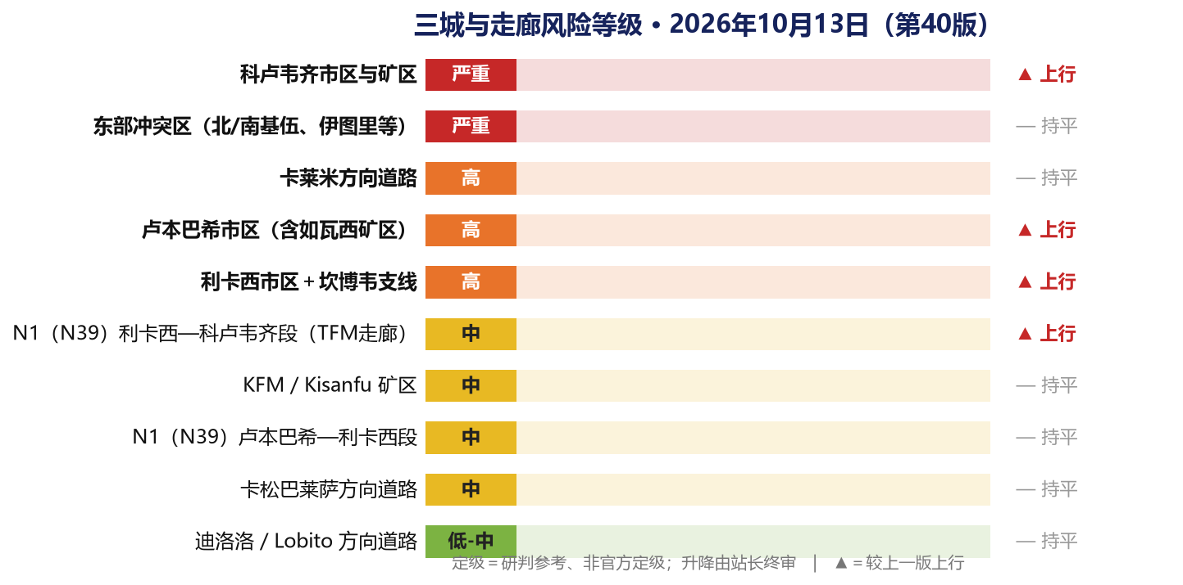
图 1｜三城与走廊风险等级快照（2026年10月13日）
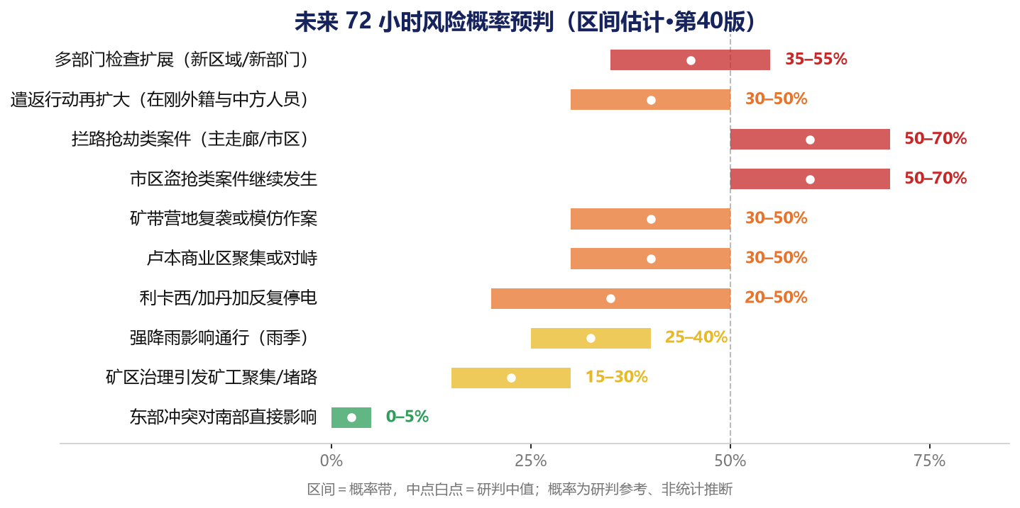
图 2｜未来 72 小时风险概率预判（区间估计）
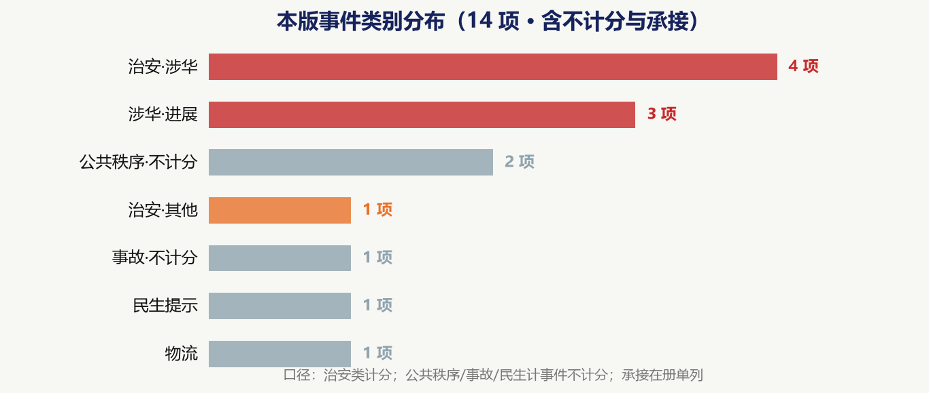
图 3｜本版事件类别分布
三、防范要点（8 条·随身版）
- 1. 夜防优先：发薪现金与贵重物品不入驻地与营地；夜班双岗、定时巡查、监控盲区补点。
- 2. 检查应对：利卡西沿线检查仍在（行动近尾声）；多部门查验证件——护照/签证/工签随身备齐；可探视给被扣同胞送食物与水。
- 3. 拦查应对：主动出示配合不对抗；可备少量应急现金，但不对执法人员递现金私了；被带走第一时间报雇主/联防/使馆（12308／+243-851474669）。
- 4. 监狱周边：科卢韦齐迪拉拉监狱周边与追捕路线一律避开；夜间不外出。
- 5. 行车纪律：结伴出行、锁门不下车不熄火；加油取现安排白天、不固定网点；雨夜不赶路。
- 6. 商业区：市场与拆违路段预留时间、就近采购；不对峙、不拍摄、不传播现场画面。
- 7. 采矿区：采空区与沉降区不住留不穿行；发现裂缝或沉降即上报并搬离。
- 8. 卫生防疫：饮水煮沸、清积水防蚊；儿童遇上门接种队请配合；发热腹泻尽早就医。
四、应急联系（请随身保存）
中国驻刚果（金）大使馆领事保护与协助电话：+243-851474669
领事保护邮箱：kinshasa@csm.mfa.gov.cn
外交部全球领事保护与服务应急热线（24小时）：+86-10-12308 / +86-10-65612308
中刚医院急救：卢本巴希分院 +243-971066666 ｜ 科卢韦齐分院 +243-977598888
泰华医院（利卡西）急救：+243-820386999
刚果（金）报警电话：+243-818906284 / +243-816770006 / +243-827205000
使馆官网：https://cd.china-embassy.gov.cn（微信公众号：中国驻刚果民主共和国大使馆）
断网备用：收音机收听 Radio Okapi 95.8 FM（卢本巴希）
本表号码以使馆、医院与商会最新公布为准，如有变更以官方渠道为准。

扫码打开在线版：每日更新 · 本文档下载 · 往期存档（lubum.cn）

附图一、今日风险态势图（完整版·单独成页）
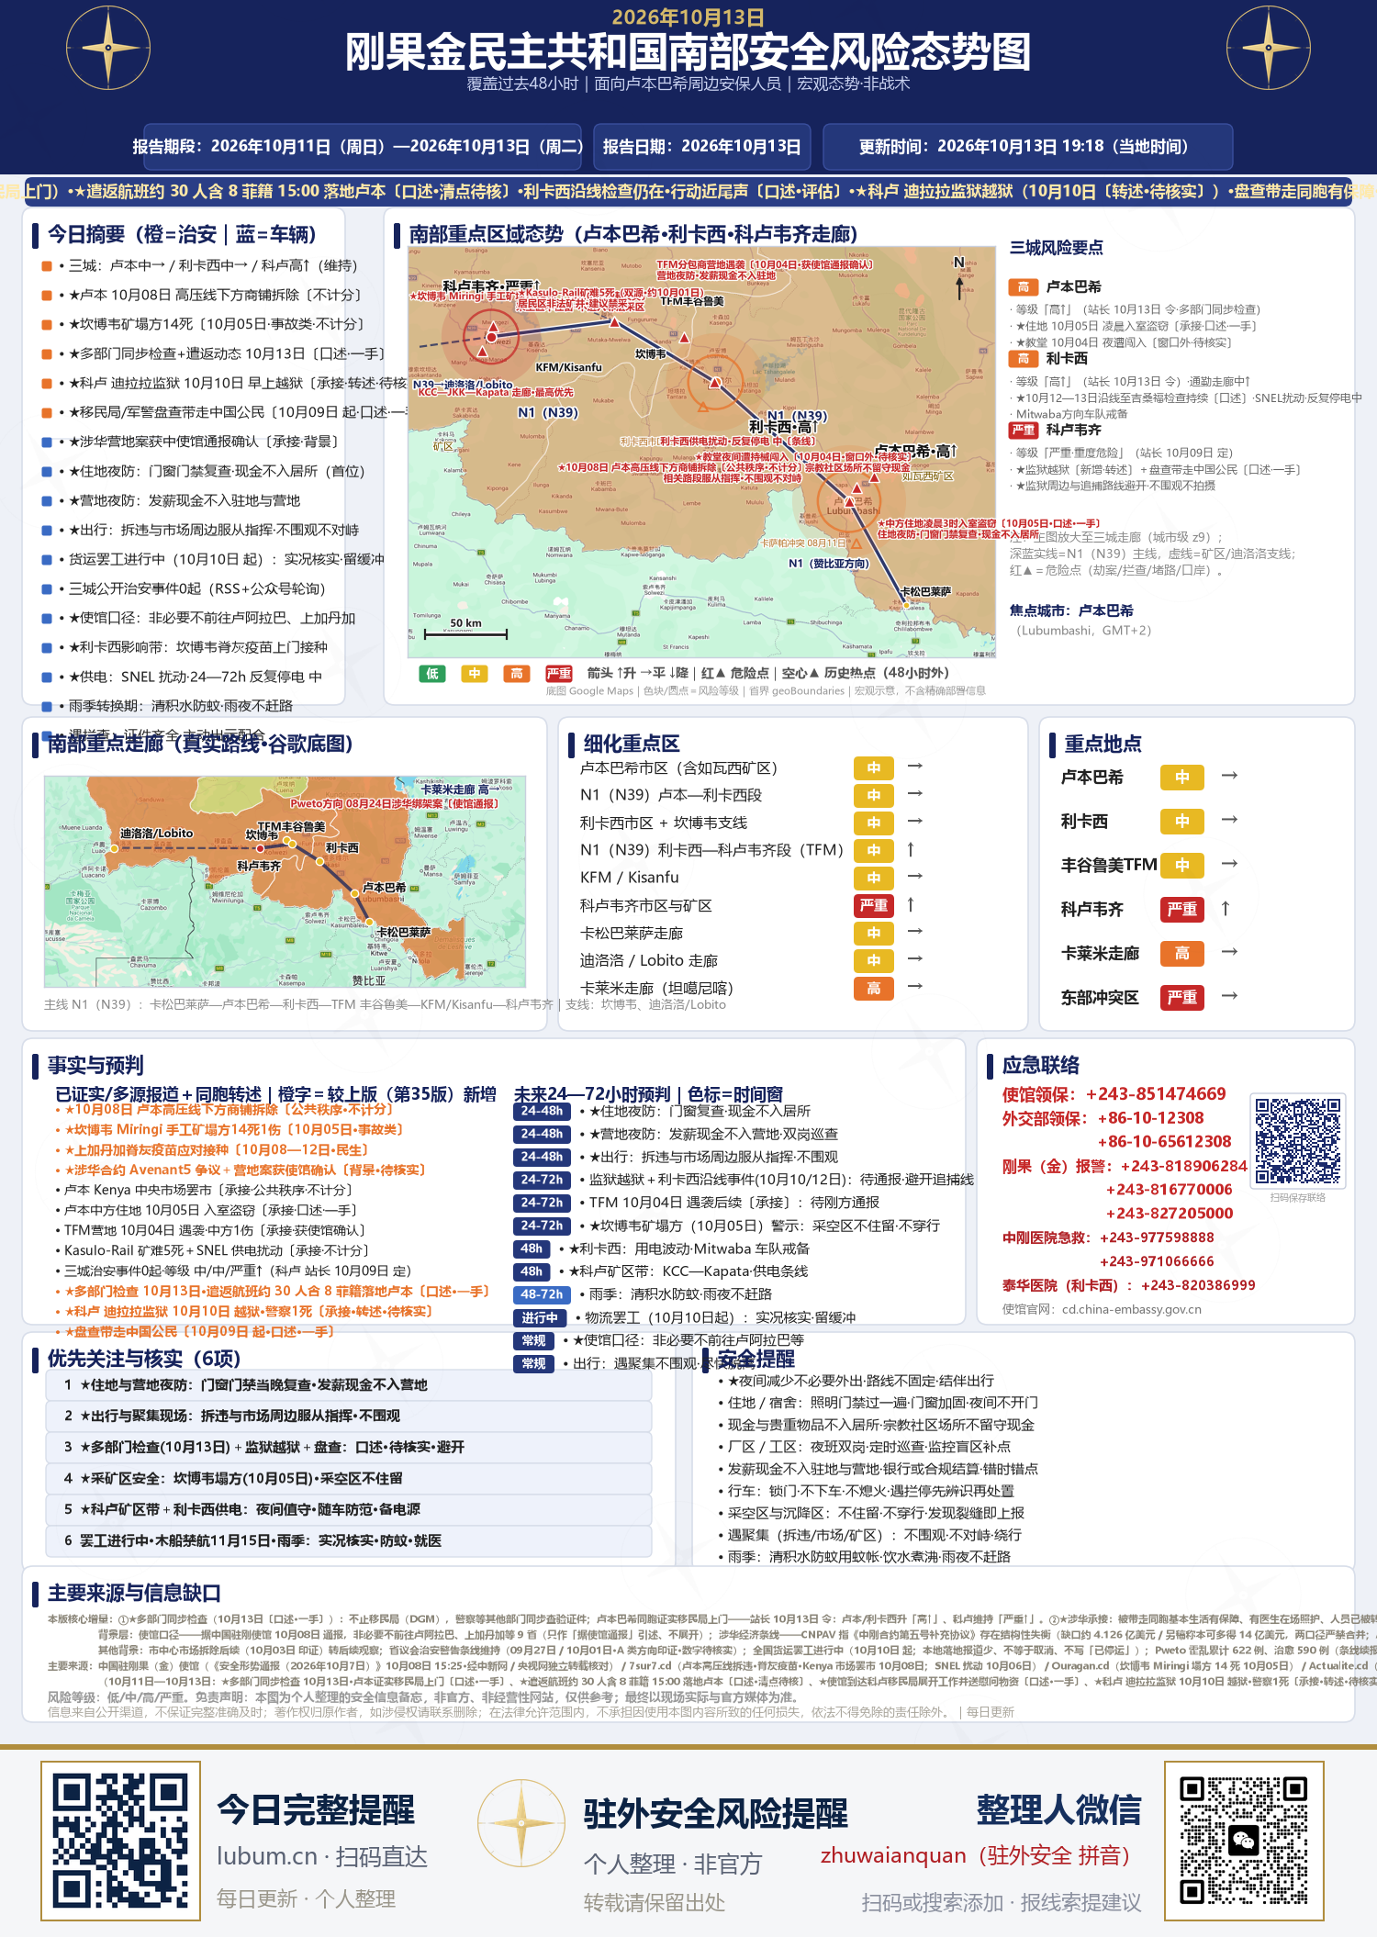
本图单独成页完整呈现；高清原图（1500×2110）另存于归档夹 01_态势图，可独立引用。

附图二、扫码即看卡（微信扫码查看在线版）
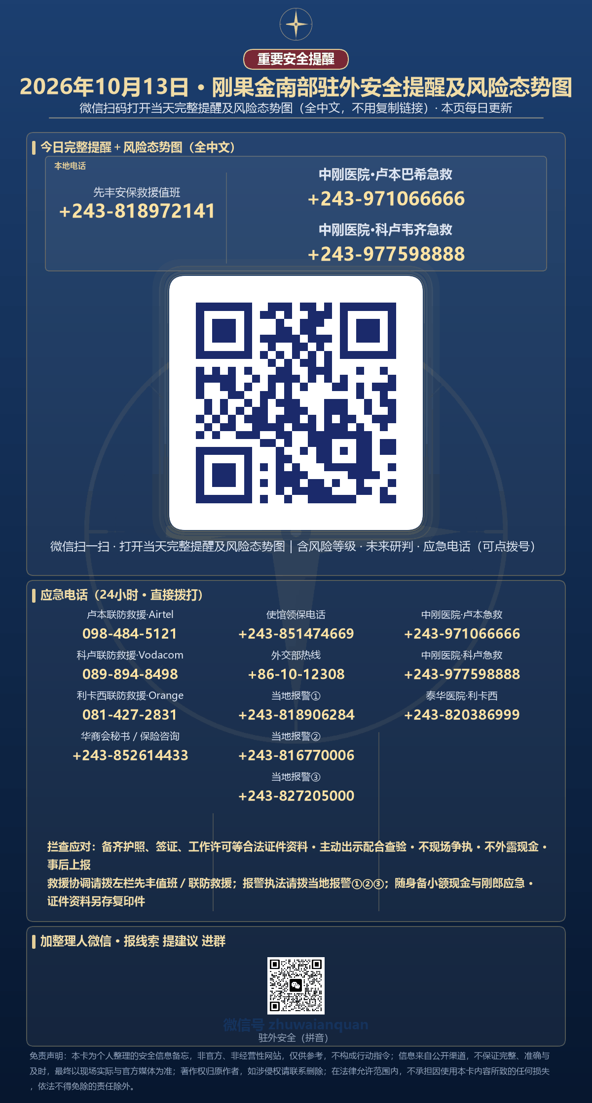
扫码卡高清原图（1200×2231）另存于归档夹 02_扫码卡，适合微信群转发。
引用与转载：本报告采用编号引用制 [S#]；等级与概率均为研判参考、非官方定级。转载请注明「海外平安纪实整理」；编号对应的具体来源名称与原文已存档备查。

免责声明：本站为个人整理的安全信息备忘，非官方、非经营性网站，不提供新闻信息服务；内容仅供参考，不构成专业建议或行动指令。信息来自公开渠道，尽力核实但不保证完整、准确与及时，实际情况请以现场、所在单位制度与官方通报为准。涉及他人内容的著作权归原作者，本页属善意转载；如权利人认为侵权，请联系我们删除。本站不设留言与评论，不收集、不存储、不上传任何提交信息；访问本页即视为已阅读并同意本声明。在法律允许范围内，本站不承担因使用本页内容所致的任何损失，依法不得免除的责任除外；相关争议适用中华人民共和国法律。

